به مناسبت هفته سلامت مردان
در زمینه فعالیت بدنی ، آیا می دانید ؟

مقدمه
با پیشرفت علم و تکنولوژی ، گسترش شهرها و زندگی شهر نشینی ، تراکم افراد جمعیت و کمبود فضاهای سبز ، افزایش فقر و کمبود امنیت ، میزان تحرک و فعالیت بدنی افراد کاهش یافته است ، استفاده از رژیمهای غذایی ناسالم و پرکالری همراه با زندگی کم تحرک و مصرف دخانیات سه عامل خطر ساز برای ابتلاء انسانها به بیماریهای غیر واگیر است . این بیماریها مسئول 80 درصد مرگ و میر در کشورهای با درآمد کم و متوسط می باشد ودر اسناد سازمان جهانی بهداشت بعنوان معضل جهانی کشورها تلقی شده است . چهار گروه بیماریهای قلبی ، دیابت ، سرطان و بیماریهای تنفسی سر دسته این بیماریها به شمار می روند . نکته حائز اهمیت این است که طبق شواهد علمی معتبر و متقن فعالیت بدنی مناسب و منظم نه تنها با عث پیشگیری از ابتلاء به این بیماریها و دیگر بیماریهای غیر واگیر شده بلکه بر روی سایر عوامل خطرساز ایجاد کننده این بیماریها مانند فشارخون ، چربی خون ، اضافه وزن و چاقی ، استرس ، مصرف دخانیات و متغیرهای مرتبط به ترک دخانیات نیز اثرات مفید و ثابت شده ای دارد.
- بیش از 14 درصد مرگ در جهان را میتوان به فعالیت بدنی ناکافی نسبت داد.
- در ایران نیز فعالیت بدنی ناکافی از عوامل خطر جدی بیماریهای غیر واگیر و به ویژه بیماریهای قلبی و عروقی است .نزدیک به 39 درصد از جمعیت بالای 15 سال کشور ما فعالیت بدنی کافی ندارند.که شامل 8/8 2درصد مردان و 48.91 درصد زنان میباشد.
- شانس انجام رفتارهای مخاطره آمیز در بزرگسالی در دانش آموزان و نوجوانانی که در هیچگونه فعالیت ورزشی شرکت نداشته اند بیشتر بوده است.
- فعالیت بدنی مطلوب و ورزش در همه سنین نقش مهمی در پیشگیری از پوکی استخوان و به تأخیر انداختن آن در زمان سالمندی دارد
- فعالیت بدنی نقش مهمی در پیشگیری از ایجاد عوامل خطر ساز منجر به ابتلاء به بیماریهای قلبی – عروقی و دیابت نوع 2 و دیگر بیماریهای غیر واگیر مانند سرطانها و بیماریهای تنفسی دارد.
- فعالیت بدنی مطلوب و منظم موجب کاهش اضطراب ، افسردگی و ایجاد شادابی و حالات خوب ذهنی و روانی مانند افزایش اعتماد بنفس می گردد.
- فعالیت بدنی باعث افزایش تمرکز در یادگیری ، حافظه و اثراات مثبت رفتاری دانش آموزان در سر کلاس و در مدرسه می گردد.
- سازمان بهداشت جهانی حداقل فعالیت بدنی مطلوب در سنین 6 تا 18 سال ، حداقل روزانه 60 دقیقه و یا بیشتر فعاليت بدني با شدت متوسط و يا شديد و یا ترکیبی از آنها می باشد برای بالغین از 18 سال به بالا میزان 30 دقیقه فعالیت بدنی متوسط حداقل در 5 روز از هفته و یا در تمام روزهای هفته را اعلان نموده اند.
- بعلت خونرسانی بهتر قلب و مغز ، ایجاد سکته قلبی و مغزی در این افراد کمتر و به همین جهت است که فعالیت بدنی منظم ومطلوب یک عامل مهم در پیشگیری از ابتلاء به بیماریهای قلبی – عروقی و یا بیماریهای غیر واگیر در سنین مختلف می باشد
- حداقل فعالیت بدنی مطلوب روزانه برای سنین 6 تا 18 سال ، 60 دقیقه فعالیت بدنی متوسط و شدید روزانه و یا برای بالغین 18 تا 65 سال ، 30 دقیقه فعالیت بدنی متوسط در روز
- مجموع فعالیت بدنی فرد 150 دقیقه در هفته فعالیت با شدت متوسط یا 75 دقیقه فعالیت با شدت زیاد برآورد شود، یعنی وی دستورالعمل فعالیت بدنی برای افراد بزرگسال را انجام میدهد و در غیر این صورت وی سطح لازم فعالیت بدنی را ندارد
افرادی که فعاليت بدنی کافی و مناسب دارند، ويژگی‌های مثبت زيادی دارند:
- آنها بی حوصله وتنبل نبوده و کارهای خود را با دقت و حوصله بیشتری انجام می‌دهند.
- اين افراد، دارای سطح انرژی بالایی هستند و به همين علت، دیرتر خسته می‌شوند و در نتيجه کارها را در مدت زمان کمتر و با شادابی بیشتری به اتمام می‌رسانند.
- اين افراد در مقابله با تنگناها و مشکلات معمول، توان بالاتری برای تحلیل امور و حل مشکلات دارند و راحت تر با ناملایمات دست وپنجه نرم می‌کنند.
- با توجه به تعادل سیستم‌های خودکار بدن (سیستم سمپاتیک و پاراسمپاتیک)، اين افراد در مقابله با فشارهای عصبی و روانی کمتر دچار عصبانیت می‌شوند و قادر به کنترل خود در مواقع اضطراری و بحرانی خواهند بود.
- تصور بهتری از زندگی دارند و ديد آنها نسبت به خود و جریان امور زندگی مثبت و واقع بینانه است.
- اين افراد چون کمتردچار فشارهای روانی و عصبی می‌شوند و بدن و عضلاتي سالم دارند، از دردهای عضلانی و خستگی متداول که امروزه در جوامع شهری فراوان یافت می‌شود مصون هستند.

- تحقيقات نشان داده است كاهش وزن به ميزان 10 درصد وزن افراد باعث كاهش 40 درصد از درد و نشانه‌هاي بيماري آرتروز زانو در افراد بوده مقدار قابل توجهي در افزايش كيفيت زندگي روزمره نقش داشته است
- ورزش و فعاليت بدني مناسب از طريق افزايش مصرف انرژی، افزايش ميزان توده عضلاني ودر نتيجه افزايش ميزان سوخت و ساز بدن، موجب جلوگيري از افزايش وزن می‌شود.
- فعالیت بدنی بر اساس احساس شدت وارد شده بر شخص و میزان تلاش وی در حین فعاليت به سه گروه فعالیتهای بدنی سبک، متوسط و شديد، گروه بندی می شود.
- فعاليت بدنی با شدت سبک : به فعالیت بدنی روزمره مثل راه رفتن آهسته ، کارهای اداری مثل تایپ کردن و منشی گری ، نشستن ، ماشین یا موتور سواری یا کارهای در منزل که ضمن این فعالیتها تعداد تنفس و ضربان قلب افزایش محسوسی نداشته باشد.
- فعاليت بدنی با شدت متوسط: به هر نوع فعاليت بدنی گفته می شود که منجر به افزايش تعداد ضربان قلب و دفعات تنفس در واحد زمان می شود. در صورت تداوم و حداقل 10 دقیقه بطور پیوسته ، که معمولا" شخص عرق می کند.
- فعاليت بدني شدید (سخت ): فعاليتی با تلاش بیشتر از فعالیت متوسط می باشد. شخص در حين انجام آن به علت افزايش تعداد دفعات تنفس و نفس نفس زدن قادر به صحبت کردن یا تکلم بیش از سه یا چهار کلمه نمی باشد.

- فعاليت بدني بعلت افزايش قدرت سيستم ايمني و اثرات مفيد رواني موجب كاهش علايم بيماري‌ها مي‌شود.
- فعاليت بدني باعث استحكام استخوان‌ها شده و از ابتلاء به پوكي استخوان (استئوپوروز) به ويژه در زنان جلوگيري مي‌كند.
- فعاليت بدني با حساس کردن سلول‌هاي بدن به اثرات انسولين ضمن پيشگيري از ابتلاء به بيماري قند (ديابت نوع 2)، در بيماران ديابتي باعث كنترل بهتر ميزان قند خون آنها مي‌شود و نيز ميزان احتياج به انسولين و داروهاي ضد قند خوراكي را كمتر مي‌كند.
- فعاليت بدني با اثر مثبت بر روي ميزان چربي خون، موجب كاهش چربي خون مضر (تري گليسريد و تاحدي LDL) و افزايش چربي خون مفيد (HDL) شده و از اين طريق هم به سلامت قلب و عروق كمك مي‌كند.
- فعاليت بدني باعث پيشگيري در ابتلاء به اضطراب و افسردگي و ايجاد نوعي احساس آرامش در فرد می‌شود و كيفيت زندگي را بهبود مي‌بخشد.
- فعاليت بدني از ابتلاء به سرطان سينه و رحم در زنان پيشگيري مي‌كند.
- میزان فعالیت فیزیکی مطلوب برای گروه‌های سني مختلف، در قالب تعداد قدم هایی که باید در طول یک روز برداشته شود، به شرح زیر است:
- افراد جوان سالم 7000 تا 13000 قدم در روز
- افراد مسن سالم 6000 تا 8500 قدم در روز
- افرادی که به دنبال کاهش وزن هستند 12000 تا 15000 قدم در روز
- افرادی که دچار ناتوانی و یا بیماری‌های مزمن هستند 3500 تا5500 قدم در روز
- بيماري‌هايي كه زنان بعلت نداشتن فعاليت فيزيكي كافي از آن رنج مي‌برند عبارتند از:
- بيماري‌هاي قلبي عروقي: كه حدود 3/1 از مرگ وميرهاي زنان در سراسر دنيا و2/1 از علل مرگ در زنان بالاي 50 سال در كشورهاي توسعه يافته را موجب مي‌شود
- بيماري ديابت: كه حدود 70 ميليون زن در جهان به آن مبتلا بوده و پيش بيني مي‌شود تا سال 2025 به دو برابر اين تعداد افزايش پيدا كند.
- پوکي استخوان (اوستئوپوروز): كه در اين بيماري استخوان‌ها پوك و مستعد شكستن مي‌شوند و در زنان يائسه شيوع زيادي دارد.
- سرطان پستان: كه شايع ترين سرطان شناخته شده در بين زنان مي‌باشد.
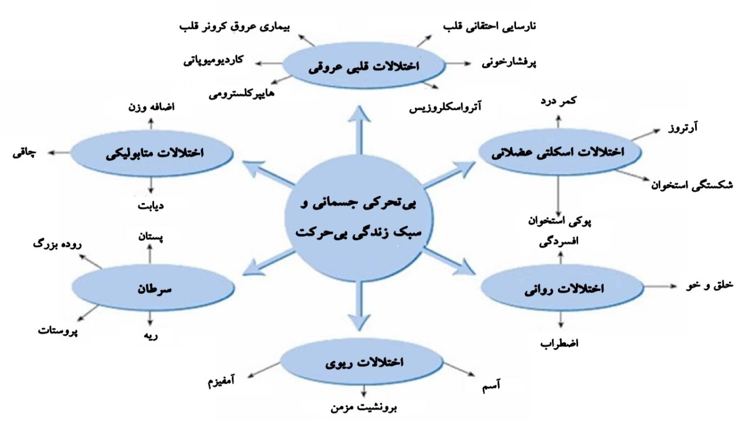

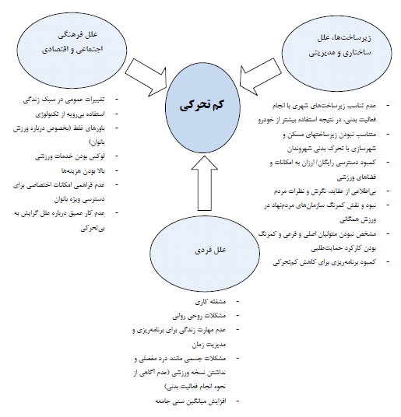
منبع :
دستورالعمل ها و فیلم های آموزشی برنامه ملی فعالیت بدنی برای آرتقای سلامت در جمهوری اسلامی ایران
سند نهائی چشم انداز 20 ساله توسعه جمهوری اسلامی ایران در افق 1400
تهیه و تنظیم : حسن صنایعی
با نظارت : دکتر عبدی و خانم دکتر فیروزه کربلائی زاده

مرکز بهداشت شهرستان همدان
واحد پیشگیری و مبازره با بیماری ها

پائیز 97

بی علامت ترین سرطان را بشناسیم



غده پروستات در جلوی راست روده در مردان قرار دارد و سطح پشتی آن از طریق معاینه مقعد قابل لمس است. عمل این غده ساختن مایعی است که قسمتی از مایع منی را می سازد و اسپرم را تغذیه می کند.
سرطان پروستات نوعی بيماری است که در آن سلولهای بدخيم از بافتهای پروستات نشات می گيرد و به طور نامنظم و فزاينده‌ای تکثير و منجر به افزايش حجم در هر يک از اجزای سلولی غده پروستات می‌شود
معمولاً این نوع سرطان علامت خاصی ایجاد نکرده و به خارج از غده پروستات گسترش نمی یابد. سرطان پروستات یکی از شایع ترین علل مرگ ناشی از سرطانها در مردان به حساب می آید و نکته مهمتر اینکه در صورت تشخیص به موقع با موفقیت قابل درمان می باشد
علائم هشداردهنده سرطان پروستات:
علائمی که بروز آنها احتمال سرطان پروستات را مطرح می‌کند، عبارتند از : احساس مکرر نیاز به ادرار کردن به خصوص در شب ، احساس درد یا سوزش در هنگام ادرار کردن ، اشکال در هنگام شروع و متوقف‌ کردن ادرار یا ادرار ضعیف ، خون در ادرار یا منی ،درد یا سفتی در کمر، لگن یا ران‌ها و ناتوانی جنسی .
علاوه بر موارد مذکور وجود درد در پشت کمر ، لگن و قسمتهای فوقانی اندام تحتانی ، کاهش اشتها و وزن و درد استخوانی دائمی نیز از جمله دیگر علائم هشدار دهنده این نوع سرطان به حساب می آید.
عوامل خطرساز سرطان پروستات:
سن:شانس ابتلا با افزایش سن افزایش می یابد.حدود دو سوم موارد سرطان پروستات در مردان بالای 65 سال دیده میشود
عوامل ژنتيکی :سابقه ارثی سرطان پروستات عامل مهمی در ابتلا به اين سرطان است. وجود سابقه سرطان پروستات بين اعضای نزديک خانواده از جمله پدر و برادر احتمال ابتلا به اين سرطان را افزايش می ‌دهد.
نژاد:سیاهپوستان بیشترین خطر ابتلای به این سرطان را دارندموارد مرگ و میر در این نژاد 2 برابر افراد دیگر است . سرطان پروستات در نژاد آسیایی کمتر از سفید پوستان است .
عوامل هورمونی :هورمون‌های استروئيدی (تستوسترون و آندروژنها) برای رشد و حفظ و عمل طبيعی پروستات در مردان بالغ نقش مهمی را ايفا می کنند. افزايش ميزان ترشح هورمون تستوسترون در خون اغلب موجب تسريع روند بدخيمی سرطان پروستات می شود.
تغذيه :رژيم غذايی دارای اثرات بالقوه ‌ای در پيشگيری و يا پيشتازی ايجاد سرطان پروستات به شمار می رود. مردانی که در رژیم غذایی خودروزانه مقدار زیادی گوشت قرمز یا چربی و سبزی و میوه کمتری مصرف میکنند شانس ابتلای بیشتری دارند مطالعات و تحقيقات علمی ثابت کرده ‌اند که سبزيجات حاوی مقادير قابل توجهی ويتامين C-A و E، به خصوص گوجه فرنگی، عاملی محافظتی در مقابل سرطان پروستات تلقی می شوند.
مواد شيميايی : تماس با مواد شيميايی سرطان‌زا در محيط مانند کادميوم، که در تهيه برخی آلياژها و باتری کاربرد دارد، عامل مستعد کننده و پيشتاز در ايجاد سرطان پروستات است.
بيماری های مقاربتی : وجود بيماريهای مقاربتی احتمال ابتلاء به سرطان پروستات را افزايش می‌دهد.
غربالگری سرطان پروستات :
تشخیص به موقع بیمارى، دست کم 5 سال بیشتر به زندگى مبتلایان به سرطان پروستات اضافه مى کند. در حال حاضر از معاینه مستقیم راست روده (معاینه مقعدی) و اندازه گیری آنتی ژن اختصاصی پروستات (PSA) Prostate SpecificAntigenبرای تشخیص سرطان پروستات استفاده می شود
PSA آزمایشی است که سطح آنتی ژن اختصاصی پروستات را در خون اندازه می گیرد این آنتی ژن بطور طبیعی و منظم وارد جریان خون می شود اما درصورتی که غدد پروستات سرطانی شود مقدارآن افزایش می یابد. البته عفونت و یا بزرگى خوش‌خیم غده پروستات نیز مى‌تواند سبب افزایش میزان PSA در خون شود.
این دو روش برای سنین بالای 50 سال جهت غربالگری سرطان باید انجام شود. اما در کسانیکه شانس بیشتری جهت ابتلا دارند، نظیر کسانیکه سابقه مثبت خانوادگی دارند غربالگری باید در سنین پائین تر یعنی 40 سال انجام شود.
در حال حاضر به منظور تشخیص به موقع و زود هنگام سرطان پروستات توصیه می شود هر دو عمل فوق با هم انجام شود و مجددا تاکید می گردد که وجود هرگونه حالت غیرطبیعی در دو روش فوق حتماً به معنای سرطان نیست و می تواند ثانویه به بزرگی خوش خیم پروستات نیز باشد که نیاز به بررسی های تکمیلی دارد.

مرضیه مردای-کارشناس سرطان

بسمه تعالی

سوالات آزمون هفته سلامت مردان
- فعالیت بدنی عبارتند از :
الف- هرگونه فعالیتی که با هدف بازی، تندرستی و تناسب بدنی انجام شود ب- هرگونه حرکتی كه در اثر انقباض و انبساط عضلات اسكلتي ايجاد شده و نيازمند صرف انرژي است ج- حركاتی که به صورت منظم، مكرر و يا برنامه ريزي شده انجام مي شود د- همه موارد
- عامل خطر ساز برای ابتلاء انسانها به بیماریهای غیر واگیر کدامند؟
الف - رژیمهای غذایی ناسالم و پرکالری ب - زندگی کم تحرک ج- مصرف دخانیات
د- همه موارد
- کدام نوع فعالیت بدنی در رابطه با بیماری های قلبی عروقی بیشترین تاثیر را دارد؟
الف- فعاليت بدني با شدت کم و به صورت منظم حداقل سه بار در هفته ب- فعاليت بدني با شدت متوسط و به صورت منظم حداقل سه بار در هفته
ج- فعاليت بدني با شدت متوسط و به صورت منظم حداقل پنج بار در هفته د- فعاليت بدني با شدت کم و به صورت منظم حداقل پنج بار در هفته
- بی تحرکی جسمانی و سبک زندگی بی حرکت در شیوع کدام یک از بیماریهای زیر نقش دارد؟
الف – اختلالات ریوی ب – اختلالات اسکلتی و عضلانی ج – اختلالات قلبی عروقی د – همه موارد
- ويژگی‌های مثبت افرادی که فعاليت بدنی کافی و مناسب دارند،کدامند؟
الف – کارهای خود را با دقت و حوصله بیشتری انجام می‌دهند ب – اين افراد، دارای سطح انرژی بالایی هستند و به همين علت، دیرتر خسته می‌شوند
ج – تصور بهتری از زندگی دارند و ديد آنها نسبت به خود و جریان امور زندگی مثبت و واقع بینانه است د – همه موارد

6.علایم هشدار دهنده سرطان پروستات :
الف) احساس درد یا سوزش در هنگام ادرار کردن ب) وجودخون در ادرار یا منی
ج) درد یا سفتی در کمر، لگن یا ران‌ها و ناتوانی جنسی د) هر سه مورد صحیح است
7. کدامیک از جملات صحیح است :
الف)کاهش در ميزان ترشح هورمون تستوسترون موجب تسريع روند بدخيمی سرطان پروستات می شود
ب) سبزيجات حاوی ويتامين A و E عاملی محافظتی در مقابل سرطان پروستات می باشد.
ج) سرطان پروستات در نژاد آسیایی بیشتر از سفید پوستان است
د) هر سه مورد صحیح است
8.کدامیک از عوامل خطرساز سرطان پروستات نمیباشد
الف) دو سوم موارد سرطان پروستات در مردان بالای 60 سال دیده میشود
ب) سابقه ارثی سرطان پروستات عامل مهمی در ابتلا به اين سرطان است
ج) وجود بيماريهای مقاربتی احتمال ابتلاء به سرطان پروستات را افزايش می‌دهد
د) مواردالف و ج صحیح است
9. .................... بی علامت ترین سرطان است
الف) سرطان روده ب) سرطان پروستات
ج) سرطان ریه د) هیچکدام
10.در خصوص تشخیص سرطان پروستات :
الف)بالا بودن آنتی ژن پروستات در خون (PSA)نشاندهنده بروز سرطان پروستات میباشد .
ب)آزمایش در مردان بالای 40 سال در شرایط عادی انجام میگردد.
ج)مردان با سابقه خانوادگی مثبت و در معرض خطر لازم است از سن 40 سالگی غربالگری شوند .
د)موارد الف و ج صحیح است

پاسخنامه مسابقه سلامت مردان -سال 97
نام و نام خانوادگی ........
سمت .........
مرکز /پایگاه .....................
تلفن تماس ...................
ردیف | الف | ب | ج | د
سئوال 1
سئوال 2
سئوال 3
سئوال 4
سئوال 5
سئوال 6
سئوال 7
سئوال8
سئوال9
سئوال10

